

INDEXY SPOTŘEBITELSKÝCH CEN

REVIZE 2010
Historie a současnost

Zpracoval: | Odbor statistiky cen
Ředitel odboru | RNDr. Jiří Mrázek
Kontaktní osoba: | Ing. Pavla Šedivá
Telefon: | +420 274 052 138
E-mail : | pavla.sediva@czso.cz

Obsah
I. Úvod, HISTORIE 2
II. Revize indexů spotřebitelských cen (životních nákladů) 2010 5
A) Výběr cenových reprezentantů 6
B) Váhový systém 7
Graf č. 1: Váhové schéma pro výpočet indexů spotřebitelských cen domácnosti celkem 8
Graf č. 2: Váhové schéma pro výpočet indexů spotřebitelských cen domácnosti důchodců 8
Graf č. 3: Váhové schéma pro výpočet indexů spotřebitelských cen domácnosti žijící v hl.m.Praze 9
C) Metodika 10
III. Závěr 10

Příloha č. 1: Váhová schémata pro výpočet indexů spotřebitelských cen (životních nákladů) za jednotlivé skupiny domácností

I. Úvod, historie

Index spotřebitelských cen patří v soustavě cenových indexů vypočítávaných v České republice mezi nejdůležitější indikátory cenového vývoje. Reprezentativním způsobem měří v časovém vývoji relativní změny konečných spotřebitelských cen zboží a služeb placených obyvatelstvem. Indexy spotřebitelských cen (životních nákladů) za domácnosti celkem jsou používány k měření inflace v České republice.

V průběhu doby prošel index spotřebitelských cen vývojovými etapami. V Československu se započalo se zjišťováním maloobchodních cen brzy po ustavení Státního úřadu statistického v roce 1919. Řady cenových indexů začínají rokem 1921. Tyto první indexy zahrnovaly celkem 41 druhů zboží, které bylo rozděleno do dvou skupin (potraviny, palivo, petrolej a mýdlo; látky, obuv, klobouky). Základním obdobím těchto indexů byl červenec 1914 (období před vznikem první světové války). Jednalo se o nevážený aritmetický průměr těchto druhů zboží. Úhrn za tyto dvě skupiny nebyl vypočítáván. Šetření cen bylo prováděno ve vybraných obcích (121 míst).

Od června 1923 byly vypočítávány indexy životních nákladů za rodiny dělnické a úřednické. Šetření cen se provádělo na 72 reprezentantech rozdělených do 5 skupin (výživa; topivo, svítivo, prostředky k čištění; nájemné z bytů; šatstvo, prádlo, obuv; ostatní potřeby). Váhy indexů byly stanoveny na základě statistiky rodinných účtů. Indexy celkových životních nákladů byly vypočítávány pouze za Prahu. Za celé území republiky byly vypočítávány jen indexy za skupinu „výživa“ tzv. potravinové. Šetření cen potravin bylo prováděno v 800 místech rozložených po celé republice, u ostatních druhů zboží bylo omezeno jen na Prahu.

Revize těchto indexů z roku 1923 byla provedena v letech 1930 - 1931. Podkladem pro konstrukci nových indexů životních nákladů za rodiny dělnické a úřednické byly výsledky statistiky rodinných účtů. Počet reprezentantů se rozšířil na 105, třídění spotřebního koše zůstalo (5 skupin). Zvláštností při této revizi bylo, že pivo bylo přesunuto ze skupiny „výživa“ do skupiny „různé jiné potřeby“. Rovněž tyto nové indexy byly vypočítávány jen za Prahu. Za celé území republiky byly vypočítávány jen indexy potravinové. Základním obdobím zůstal i nadále červenec 1914.

S další revizí indexů se počítalo asi v roce 1940. Vzhledem k obsazení Československa a vypuknutí druhé světové války k revizi již nedošlo. Po celé období války v letech 1939 - 1945 byly indexy vypočítávány na základě indexních schémat vypracovaných v roce 1931. Do výpočtu se braly jen ceny placené při prodeji na přídělové lístky. Základní období se změnilo na březen 1939.

Ani po skončení války nebylo možné přikročit k revizi indexů, poněvadž chyběly údaje o spotřebě domácností. Válečná spotřeba, která nepokrývala ani existenční minimum by ani nebyla vhodná ke konstrukci indexů. V prvních poválečných letech až do zrušení přídělového systému (červen 1953) bylo sledování vývoje cen a výpočet indexů ještě ztíženo tím, že vedle legálního prodeje zboží na lístky existoval černý trh za ceny mnohonásobně vyšší. Od roku 1949 byl pak ještě postupně zaváděn ve státním obchodě volný prodej přídělového zboží za zvýšené ceny.

Od roku 1952 byl výše popsaný způsob výpočtu indexů životních nákladů z roku 1931 (nevyhovující pro malý počet reprezentantů a zastaralé váhy) zastaven. Přešlo se k metodě výpočtu tzv. vyčerpávajících indexů maloobchodních cen. Vyčerpávající byly tyto indexy proto, že se v nich změny cen promítaly na celý maloobchodní obrat, nikoliv proto, že by se sledovaly ceny všech druhů zboží a služeb. Podkladem pro výpočet těchto indexů byla statistika maloobchodního obratu. Ceny služeb se do tehdejšího indexu ještě nezahrnovaly. Ceny zboží se čerpaly jen z ceníků a výměrů cenových orgánů. Později se dokonce skupinové indexy vyčíslovaly jen na podkladě tzv. cenových rozdílů tj. absolutních částek, které nahlásily cenové orgány při úpravě cen. Způsob výpočtu cenového indexu byl odvozen z Paascheho vzorce. Základním obdobím byl vždy předešlý rok. Od roku 1953 byly kromě indexů maloobchodních cen vypočítávány též indexy životních nákladů a to pro domácnosti dělnické, zaměstnanecké a zemědělské. Tyto indexy měly za základ rovněž pouze předchozí rok.

Vzhledem k tomu, že tyto indexy nevyjadřovaly plynulé změny úrovně cen za řadu let od určitého výchozího období, byla v roce 1955 provedena konstrukce nových indexů životních nákladů, které by vyhovovaly těmto zásadám. Základním cenovým obdobím byl červen 1953. Výběr reprezentantů byl rozšířen na 372. Váhy byly stanoveny na základě výsledků statistiky rodinných účtů za rok 1955 a to za domácnosti dělnicko - zaměstnanecké a domácnosti zemědělské. Do spotřebního koše pro výpočet životních nákladů byly zahrnuty i služby. Výpočet vyčerpávajících indexů maloobchodních cen, pomocí cenových rozdílů, zůstal zachován. Ceny pro výpočet indexů byly nadále čerpány z ceníků i jiných účetních dokladů.

Další revize indexů životních nákladů byla provedena v letech 1960 - 1963. Podstatně byl rozšířen počet reprezentantů (na 768). Váhy byly stanoveny na základě výsledků statistiky rodinných účtů za rok 1960. Nové spotřební koše byly vypracovány za domácnosti dělnicko - zaměstnanecké a domácnosti družstevních rolníků. Index maloobchodních cen vztahující se na maloobchodní obrat byl i nadále vypočítáván jako index vyčerpávající, pomocí cenových rozdílů. Nově byla provedena konstrukce vah pro výpočet indexů veřejného stravování (118 reprezentantů restaurační a 6 reprezentantů závodní), školního stravování (5 reprezentantů) a služeb (382 reprezentantů). Do indexu maloobchodních cen se tehdy začleňoval jen index veřejného stravování. Index cen školního stravování a služeb se do výpočtu indexu maloobchodních cen nezapočítával. Do indexů životních nákladů se tyto indexy započítávaly. Ceny byly tak jako v předchozích letech čerpány z ceníků. Základním cenovým obdobím zůstal červen 1953.

Od roku 1966 bylo nutné u indexu maloobchodních cen změnit metodu výpočtu vyčerpávajícího indexu pomocí cenových diferencí na metodu výběrového indexu s pevnými váhami. Soubor reprezentantů zahrnoval 1043 položek. Váhy skupin zboží byly stanoveny na základě obratu za rok 1964. Základním obdobím byl zvolen leden 1964. Indexy cen veřejného stravování, služeb a životních nákladů nebyly touto revizí dotčeny. Aby mohly být indexy cen veřejného stravování a služeb začleněny do indexu maloobchodních cen bylo nutné je přepočítat na základ leden 1964. V tomto období se též usilovalo o dokonalejší zjišťování cen. Bylo zavedeno sledování cen pomocí statistických výkazů z ústředních organizací obchodu. Kromě toho u určitých skupin zboží, u nichž dochází k časté obměně sortimentu (textilní zboží, obuv, kožená galanterie, nábytek), popř. kde byla tvorba cen roztříštěna (restaurační stravování, služby), zjišťovali ceny ve vybraných prodejnách (provozovnách) pracovníci oblastních statistických orgánů.

V roce 1967 byla připravována další revize indexů životních nákladů. Při této revizi byl převzat výběr reprezentantů z indexu maloobchodních cen. Od roku 1969 byly indexy životních nákladů počítány na spotřebních koších, které byly stanoveny pro domácnosti dělnické, zaměstnanecké, družstevních rolníků a důchodců, u každé z těchto sociálních skupin pak ještě za nízkou, střední a vysokou příjmovou skupinu. Tato revize se omezila jen na skupiny zboží (1035 reprezentantů), index cen veřejného stravování a služeb nebyl revidován. Základní období bylo stejné jako u indexu maloobchodních cen, tj. leden 1964.

Začátkem roku 1969 bylo provedeno široké oponentní řízení k indexům životních nákladů, ze kterého vzešly závažné připomínky, které byly řešeny revizí indexů maloobchodních cen a životních nákladů, která byla provedena v letech 1970 -1971. Celkem bylo vybráno 1480 reprezentantů. Váhy pro výpočet indexu maloobchodních cen byly stanoveny na základě maloobchodního obratu a vydání za služby v roce 1968. Spotřební koš byl členěn na 4 skupiny (potravinářské zboží, nepotravinářské zboží, veřejné stravování, služby). Základním obdobím byl stanoven leden 1968. Kromě indexu maloobchodních cen byly revidovány i indexy životních nákladů. Schémata indexů životních nákladů byly konstruovány za sociální skupiny dělníků a zaměstnanců, družstevních rolníků, důchodců. Kromě těchto průměrných indexů byly ještě sestaveny spotřební koše pro nízkou a vysokou příjmovou skupinu dělníků, zaměstnanců a družstevních rolníků. Dále byly sestaveny spotřební koše pro skupinu dělnicko-zaměstnaneckou s nezaopatřenými dětmi (s jedním, dvěma a třemi dětmi). Váhy za výdajové skupiny (potraviny, nápoje, nepotravinářské zboží, služby) byly stanoveny na podkladů výsledků statistiky rodinných účtů za rok 1968. Výběr reprezentantů byl shodný jako pro výpočet indexu maloobchodních cen. Zjišťování cen se provádělo čtvrtletně u většiny zboží pomocí výkazů oborových ředitelství popř. oborových podniků obchodu. Celostátně platné ceny (elektřina, plyn, benzin, poplatky, dopravní a spojové tarify, vodné a stočné, poplatky za rekreaci, učební kurzy apod.) čerpal statistický úřad přímo z vyhlášek. Ceny zboží s častou obměnou sortimentu (textil, obuv apod.), restauračního stravování a služeb zjišťovali ve vybraných prodejnách a provozovnách pracovníci oblastních statistických orgánů. Indexy na těchto spotřebních koších byly vypočítávány až do konce roku 1979.

Od roku 1980 byly indexy maloobchodních cen a životních nákladů vypočítávány na spotřebních koších, jejichž váhy byly stanoveny u indexu maloobchodních cen na základě maloobchodního obratu (pokud jde o zboží), bilance peněžních příjmů a vydání obyvatelstva (pokud jde o služby) a u indexů životních nákladů podle struktury vydání domácností ze statistiky životní úrovně za rok 1977. Indexy životních nákladů byly vypočítávány za stejné sociální skupiny jako v letech 1972 - 1979. Celkový počet reprezentantů pro výpočet indexů činil 1649. Základním obdobím byl leden 1977. Ceny jednotlivých druhů zboží a služeb byly zjišťovány shodně jako v období od roku 1972.

Další revize indexů maloobchodních cen a životních nákladů byla provedena v letech 1985 -1986. Váhy pro výpočet indexu maloobchodních cen byly konstruovány na údajích maloobchodního obratu a bilance peněžních příjmů a vydání obyvatelstva za rok 1984, u indexů životních nákladů byly váhy stanoveny na základě údajů statistiky rodinných účtů za rok 1984 a to za stejné sociální skupiny jako v předchozích letech. Celkový počet reprezentantů byl 1649. Základním obdobím pro výpočet indexů byl leden 1984.

Systém statistiky spotřebitelských cen bylo nutné po roce 1989 přizpůsobit podmínkám tržní ekonomiky a liberalizace cen. Revize indexů spotřebitelských cen, která probíhala v letech 1989 - 1990 byla poslední revizí, kdy byly váhy pro výpočet indexu maloobchodních (spotřebitelských) cen konstruovány na základě údajů maloobchodního obratu. Od roku 1991 byly indexy spotřebitelských cen i indexy životních nákladů vypočítávány za stejné skupiny a ve stejném členění jako v předchozích letech. Váhy byly konstruovány na základě údajů o maloobchodním obratu a peněžním vydání obyvatelstva za rok 1989. Počet reprezentantů ve spotřebním koši byl 1051 (od roku 1992 byl spotřební koš každoročně aktualizován - počet reprezentantů snížen na cca 800). Vzhledem k liberalizaci cen došlo k výrazné změně ve zjišťování spotřebitelských cen. Kromě celostátně platných cen byly všechny ceny zjišťovány pracovníky oblastních statistických orgánů měsíčně přímo ve vybraných prodejnách a provozovnách. Základním obdobím pro výpočet indexů byl leden 1989.

Změna struktury spotřeby obyvatelstva spojená s transformací ekonomiky a snížená kompatibilita našeho informačního systému na systémy zemí Evropské unie vedly k rozhodnutí připravit komplexní revizi cenových indexů již v průběhu let 1993 - 1994 a její uplatnění od ledna 1995. Základem pro váhový systém se stala statistika rodinných účtů. Kromě úhrnného váhového schématu průměrné domácnosti byla zpracována váhová schémata pro výpočet indexů spotřebitelských cen (životních nákladů) za domácnosti zaměstnanců celkem, domácnosti zaměstnanců v nízkém příjmovém pásmu, domácnosti zaměstnanců s dětmi, neúplné rodiny zaměstnanců, domácnosti důchodců, domácnosti důchodců v nízkém příjmovém pásmu, domácnosti žijící v hl. m. Praze a domácnosti žijící v obcích do 5 tis. obyvatel. Váhy byly u všech typů indexů stanoveny podle výsledků statistiky rodinných účtů za rok 1993. Spotřební koše byly členěny do 10 oddílů (potraviny, nápoje, tabák; odívání; bydlení; zařízení a provoz domácností; zdravotnictví; doprava; volný čas; vzdělávání; veřejné stravování a ubytování; ostatní zboží a služby) podle klasifikace individuální spotřeby - COICOP (Classification of Individual Consumption by Purpose) - verze roku 1994. Počet reprezentantů ve spotřebním koši byl 737. Základním obdobím pro výpočet indexů byl prosinec 1993.

V letech 1999-2000 byla realizována další komplexní revize cenových indexů s uplatněním od ledna 2001. Základem pro váhový systém byly údaje statistiky rodinných účtů za rok 1999, které byly korigovány na základě údajů statistiky národních účtů. Váhy byly vypočteny za následující skupiny domácností: domácnosti celkem, domácnosti zaměstnanců, domácnosti důchodců, domácnosti s dětmi v nízkém příjmovém pásmu, domácnosti žijící v hl. m. Praze. Váhy ve spotřebním koši domácností celkem vycházely ze struktury průměrných výdajů všech domácností. Váhy ve spotřebních koších sociálních skupin ze struktury výdajů příslušné sociální skupiny domácností, váhy domácností žijících v hl. m. Praze ze struktury výdajů domácností žijících v Praze. Spotřební koše byly členěny do 12 oddílů (potraviny a nealkoholické nápoje; alkoholické nápoje a tabák; odívání a obuv; bydlení, voda, energie, paliva; bytové vybavení; zdraví; doprava; pošty a telekomunikace; rekreace a kultura; vzdělávání; stravování a ubytování; ostatní zboží a služby) podle mezinárodní klasifikace individuální spotřeby podle účelu - CZ–COICOP- verze roku 1999. Počet reprezentantů ve spotřebním koši byl cca 775. Základním obdobím pro výpočet indexů byl prosinec 1999.

K další revizi indexů spotřebitelských cen došlo v letech 2005 - 2006. Základem pro váhový systém byly údaje statistiky rodinných účtů za rok 2005, které byly korigovány na základě údajů statistiky národních účtů. Váhy byly stanoveny za následující skupiny domácností: domácnosti celkem, domácnosti zaměstnanců, domácnosti důchodců, domácnosti s dětmi v nízkém příjmovém pásmu, domácnosti žijící v hl. m. Praze. Váhy ve spotřebním koši domácností celkem vycházely ze struktury průměrných výdajů všech domácností, váhy ve spotřebních koších sociálních skupin ze struktury výdajů příslušné sociální skupiny domácností, váhy domácností žijících v hl. m. Praze ze struktury výdajů domácností žijících v Praze. Spotřební koše byly stejně jako při předcházející revizi členěny podle mezinárodní klasifikace individuální spotřeby podle účelu - CZ–COICOP. Počet reprezentantů ve spotřebním koši byl cca 729. Při revizi 2005 byly nově ve spotřebním koši zavedeny tzv. subindexy. Jsou to bazické indexy některých skupin COICOP 4, které jsou počítány mimo spotřební koš. Jedná se zejména o skupiny zboží a služeb s tarifními cenami (elektřina, plyn, železniční doprava, telekomunikace, finanční služby), kde existuje široký rozsah nabízených produktů s častou obměnou. Základním obdobím pro výpočet indexů byl prosinec 2005. V souladu s požadavkem Eurostatu byla založena časová řada indexů se základem průměr roku 2005=100. Výpočet revidovaných indexů byl zahájen od ledna 2007.
V roce 2009 na základě doporučení Eurostatu bylo přistoupeno k aktualizaci váhových systémů mezi dvěma komplexními revizemi. Stálé váhy z roku 2005 byly od úrovně COICOP 1 až do úrovně COICOP 4 klasifikace CZ-COICOP aktualizovány dle výdajů domácností statistiky národních účtů v roce 2008. Váhy byly vypočteny za následující skupiny domácností: domácnosti celkem, domácnosti důchodců a domácnosti žijící v hl. m. Praze. Výpočet indexů na takto aktualizovaných váhách byl zahájen od ledna 2010. U cenových indexů došlo ke změně ceny základního období z prosince 2005 na prosinec 2009. K navázání na stávající časovou řadu průměr roku 2005=100 byla nově zvolena metoda řetězení indexů (bez potřeby přepočtových můstků). Zároveň se tato časová řada začala používat k výpočtu dalších indexů: předchozí měsíc=100, stejné období předchozího roku=100, průměr posledních 12 měsíců proti průměru předchozích 12 měsíců.

II. Revize indexů spotřebitelských cen (životních nákladů) 2010

Poslední standardní revize spotřebního koše pro výpočet indexů spotřebitelských cen proběhla v letech 2010 a 2011.

Od ledna 2012 se provádí výpočet indexů spotřebitelských cen na novém spotřebním koši založeném na váhách roku 2010. Současně došlo u cenových indexů ke změně ceny základního období z prosince 2009 na prosinec 2011. K navázání na stávající časovou řadu průměr roku 2005=100 byla použita metoda řetězení indexů (stejně jako v roce 2009).

Členění spotřebního koše vychází stejně jako v předcházejících obdobích (od roku 2001) z klasifikace individuální spotřeby podle účelu CZ-COICOP (Classification of Individual Consumption by Purpose), která dělí spotřební koš na 12 základních oddílů:

1. Potraviny a nealkoholické nápoje - veškeré potraviny včetně nealkoholických nápojů.

2. Alkoholické nápoje a tabák - alkoholické nápoje a tabákové výrobky.

3. Odívání a obuv - oděvní materiály, oděvy, oděvní doplňky, textilní galanterie, obuv; včetně půjčování a oprav.

4. Bydlení, voda, energie, paliva - nájemné vč. hypotetického, úhrady za užívání družstevních bytů, služby spojené s užíváním bytu, výrobky a služby pro běžnou údržbu bytu, vodné a stočné, odvoz popela a odpadků, všechny druhy energií (plyn, elektřina, teplo), tuhá paliva.

5. Bytové vybavení, zařízení domácnosti, opravy - nábytek a bytové vybavení, koberce a ostatní podlahové krytiny, bytový textil vč. ložního prádla, domácí spotřebiče, skleněné, keramické, stolní a kuchyňské potřeby pro domácnost, zboží a služby pro běžnou údržbu domácnosti, nářadí, nástroje a různé potřeby pro dům a zahradu.

6. Zdraví - léčiva a zdravotnické výrobky, stomatologické výrobky, služby očních optiků, služby lékařů, lázeňská péče.

7. Doprava - osobní dopravní prostředky vč. oprav a náhradních dílů, pohonné hmoty, veřejná doprava (železniční, autobusová, MHD, letecká), doprava žáků a studentů.

8. Pošty a telekomunikace - poštovní služby, telefonní přístroje (mobilní telefony), telefonní služby.

9. Rekreace a kultura - rozhlasové a televizní přijímače, přehrávače a rekordéry, osobní počítače, hudební nástroje, sportovní potřeby; vč. oprav, knihy, noviny a časopisy, hračky, papírenské zboží, kulturní služby, sportovní aktivity, tuzemská a zahraniční rekreace, květiny a potřeby pro jejich pěstování, domácí zvířata a potřeby pro jejich chov vč. veterinární služby.

10. Vzdělávání - všechny stupně vzdělávání vč. výuky jazyků a umělecké výchovy.

11. Stravování a ubytování - jídlo a nápoje v restauracích, kavárnách a podobných zařízeních, závodní stravování, školní stravování, ubytování v hotelích, v penzionech, chatách, na internátech a vysokoškolských kolejích.

12. Ostatní zboží a služby - služby osobní péče, elektrické spotřebiče pro osobní péči, kosmetické výrobky, klenoty, hodinky, kožená galanterie, pojištění (osob, bytů, domů automobilů), sociální a finanční služby, správní a administrativní poplatky.

V rámci komplexní revize indexů spotřebitelských cen bylo revidováno:

A) Výběr cenových reprezentantů

Pro potřeby revize statistiky spotřebitelských cen bylo s odborem statistiky šetření u domácností dohodnuto mimořádné roční šetření s velmi podrobným členěním peněžních výdajů domácností v jednotlivých skupinách COICOP 4 v roce 2010. Výběr cenových reprezentantů byl proveden metodou záměrného výběru vycházejícím z váhového podílu jednotlivých položek v příslušných skupinách COICOP 4. To umožnilo posoudit zařazení dosavadních cenových reprezentantů a ponechat nebo nově zařadit ty, jejichž podíl na spotřebě byl v dané skupině dominantní. Vzhledem k tomu, že již v průběhu roku 2010 a zejména 2011 byl výběr reprezentantů ve stávajícím spotřebním koši aktualizován jednak na základě požadavku Eurostatu, jednak na základě podnětů od tazatelek, nebyla obměna cenových reprezentantů široká.

Počet cenových reprezentantů v novém spotřebním koši pro výpočet indexů spotřebitelských cen (životních nákladů) je následující:
Oddíly COICOP | leden 2007 | prosinec 2011 | leden 2012
Potraviny a nealkoholické nápoje | 164 | 161 | 161
Alkoholické nápoje, tabák | 20 | 21 | 21
Odívání a obuv | 71 | 67 | 65
Bydlení, voda, energie, paliva | 41 | 46 | 45
Bytové vybavení, zařízení domácnosti; opravy | 82 | 81 | 79
Zdraví | 47 | 20 | 18
Doprava | 83 | 80 | 80
Pošty a telekomunikace | 3 | 4 | 4
Rekreace a kultura | 113 | 111 | 110
Vzdělávání | 12 | 12 | 12
Stravování a ubytování | 43 | 42 | 42
Ostatní zboží a služby | 50 | 55 | 55
Úhrn | 729 | 700 | 692

Kromě stávajících byl nově zařazen subindex „letecká doprava“, kde bylo též zavedeno sledování cen letenek při nákupu přes internet.

B) Váhový systém

U indexu spotřebitelských cen za domácnosti celkem vycházejí váhy na úrovni COICOP 4 ze struktury výdajů domácností v roce 2010 dle statistiky národních účtů. Podíly vybraných cenových reprezentantů v jednotlivých skupinách COICOP 4 byly stanoveny na základě výdajů domácností v roce 2010 dle statistiky rodinných účtů. Pro potřeby revize statistiky spotřebitelských cen provedlo oddělení sociálních šetření mimořádné roční sledování s velmi podrobným členěním peněžních výdajů domácností v roce 2010. Pro sestavení váhových schémat se používají i dodatečné informace např. od poskytovatelů služeb s tarifními cenami (služby telekomunikační, finanční,…). Každý cenový reprezentant má přiřazenu váhu, která obsahuje i výdaje obyvatel na zboží nebo služby podobného charakteru.
Váhy jednotlivých oddílů spotřebního koše v roce 2005, 2008 a 2010

Oddíly COICOP | Rok 2005 | Rok 2008 | Rok 2010
1. Potraviny a nealkoholické nápoje | 162,6 | 170,3 | 149,8
2. Alkoholické nápoje, tabák | 81,7 | 86,0 | 96,0
3. Odívání a obuv | 52,4 | 47,2 | 35,9
4. Bydlení, voda, energie, paliva | 248,3 | 253,4 | 280,3
5. Bytové vybavení, zařízení domácnosti; opravy | 58,1 | 55,2 | 58,0
6. Zdraví | 17,9 | 25,0 | 23,1
7. Doprava | 114,1 | 114,9 | 105,0
8. Pošty a telekomunikace | 38,7 | 39,9 | 36,1
9. Rekreace a kultura | 98,6 | 93,7 | 90,4
10. Vzdělávání | 6,2 | 7,8 | 7,8
11. Stravování a ubytování | 58,4 | 44,2 | 48,6
12. Ostatní zboží a služby | 63,0 | 62,4 | 69,0
Celkem | 1 000,0 | 1 000,0 | 1 000,0
Struktura váhových schémat v letech 2005, 2008 a 2010 v promilích

Graf č. 1: Váhové schéma pro výpočet indexů spotřebitelských cen

domácnosti celkem, stálé váhy roku 2010

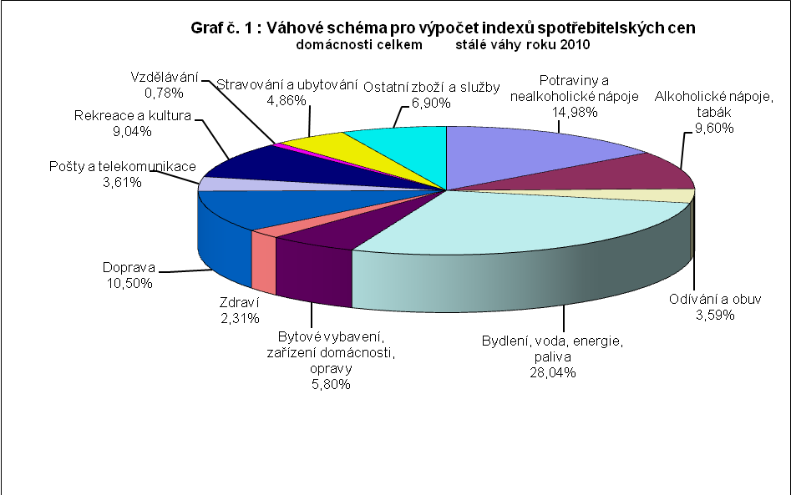

Graf č. 2: Váhové schéma pro výpočet indexů spotřebitelských cen

domácnosti celkem, stálé váhy roku 2008

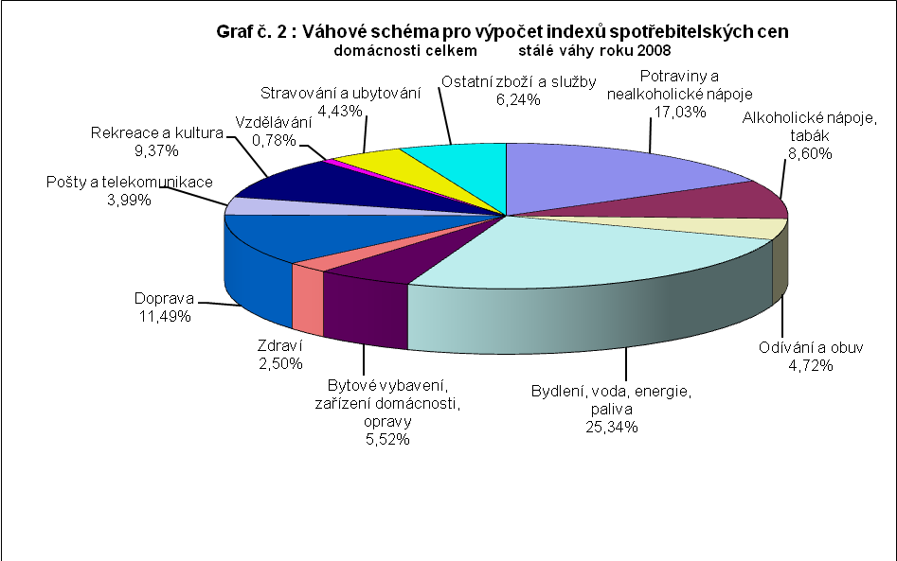

Graf č. 3: Váhové schéma pro výpočet indexů spotřebitelských cen

domácnosti celkem, stálé váhy roku 2005

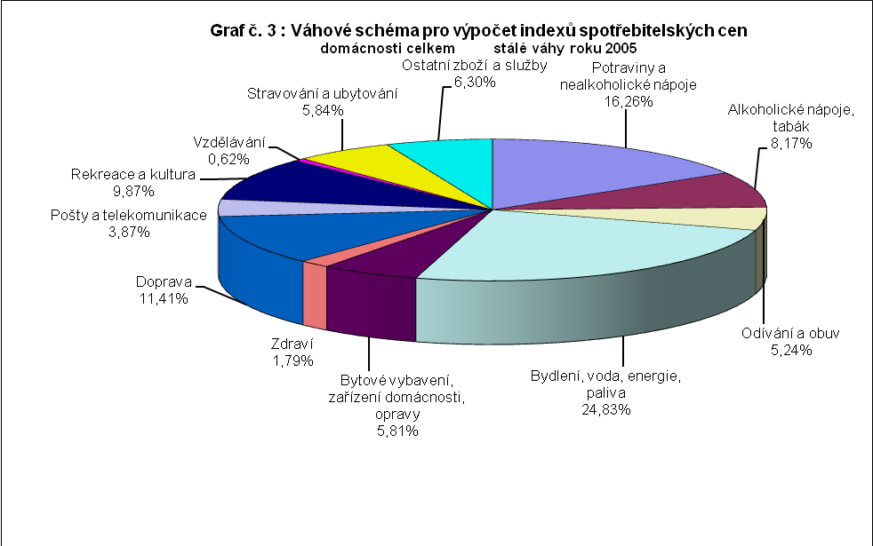

Kromě indexu spotřebitelských cen za domácnosti celkem se počítají indexy spotřebitelských cen (životních nákladů) za domácnosti důchodců a domácnosti žijící v hl. m. Praze. U těchto indexů byly váhy stanoveny dle statistiky rodinných účtů ze struktury výdajů za příslušnou skupinu domácností a korigovány údaji statistiky národních účtů. U domácností důchodců nebylo stejně jako při minulé revizi do spotřebního koše zařazeno imputované nájemné.

Rozdíly ve váhových schématech mezi jednotlivými skupinami domácností vyplývají z rozdílných ekonomických a životních podmínek, které se promítají do méně či více diferencovaných struktur výdajů domácností.

Revidovaná váhová schémata pro výpočet indexů spotřebitelských cen (životních nákladů) za jednotlivé skupiny domácností jsou uvedena v příloze č. 1.

V rámci revize indexů spotřebitelských cen byla provedena v souladu s legislativními nařízeními Evropské unie konstrukce váhového schématu pro výpočet harmonizovaného indexu spotřebitelských cen (dále HICP).

Mezi strukturou spotřebního koše národního indexu spotřebitelských cen ČR a strukturou spotřebního koše HICP jsou určité rozdíly. Ve váhách HICP jsou zahrnuty tržby za nákupy cizinců na území České republiky, ale není v něm zahrnuto hypotetické nájemné na rozdíl od národního indexu spotřebitelských cen, kde tržby za nákupy cizinců zahrnuty nejsou, ale je zde zahrnuto hypotetické nájemné.
Harmonizovaný index spotřebitelských cen užívá řetězových vah, které jsou obměňovány každoročně v prosinci. Zdrojem aktualizace jsou data národních účtů (konečná peněžní spotřeba domácností, domácí koncept) předchozího roku. Základním cenovým obdobím je průměr roku 2005.

C) Metodika

Metodika zjišťování spotřebitelských cen je podrobně popsána v metodické příručce pro uživatele „Indexy spotřebitelských cen“ http://www.czso.cz/csu/redakce.nsf/i/inflace

III. Závěr

Zajištění a provedení revize indexů spotřebitelských cen pro sledování cenového vývoje v dalších letech je náročná a rozsáhlá práce přesahující rámec odboru statistiky cen ČSÚ. Na získání podkladů pro stanovení váhových schémat se významně podílel odbor šetření u domácností a odbor statistiky národních účtů.

Při stanovení metodiky zpracování indexu spotřebitelských cen se vycházelo z požadavků Eurostatu vyplývajících z harmonizace indexů spotřebitelských cen a připomínek a námětů Poradní komise pro statistiku spotřebitelských cen složené ze zástupců ČNB, Ministerstva financí, Ministerstva pro místní rozvoj ČR, Ministerstva práce a sociálních věcí ČR, Ministerstva průmyslu a obchodu ČR, Ministerstva zemědělství ČR, Vysoké školy ekonomické, odborových svazů, organizací důchodců.

Úspěšné zakončení revize indexů spotřebitelských cen si vyžádalo mimořádné úsilí všech pracovníků odboru cenové statistiky ČSÚ, pracovníků Krajské správy v Hradci Králové, programátorů podílejících se na revizi cenových indexů i pracovnic zajišťujících sběr spotřebitelských cen v terénu.

Příloha č. 1
domácnosti celkem
domácnosti
důchodců
domácnosti v
hl. m. Praze
0
ÚHRN
1000,000000
1000,000000
1000,000000
01
POTRAVINY A NEALKOHOLICKÉ NÁPOJE
149,822762
200,084049
137,507319
01.1
Potraviny
134,909238
183,341870
123,804651
01.11
Pekárenské výrobky; obiloviny
23,584533
29,837078
19,688546
01.12
Maso
35,078755
50,239396
31,748893
01.13
Ryby
3,675599
5,245354
3,682132
01.14
Mléko, sýry a vejce
26,556177
32,216025
25,632818
01.15
Oleje a tuky
6,226535
10,417338
5,189464
01.16
Ovoce
11,419078
15,957911
11,750413
01.17
Zelenina
12,980108
17,571511
12,846429
01.18
Cukr, marmeláda, med, čokoláda, cukrovinky a cukrářské výrobky
10,174862
14,341857
8,568184
01.19
Potravinářské výrobky a přípravky jinde neuvedené
5,213591
7,515400
4,697772
01.2
Nealkoholické nápoje
14,913524
16,742179
13,702668
02
ALKOHOLICKÉ NÁPOJE, TABÁK
96,007677
110,434518
94,665366
02.1
Alkoholické nápoje
46,881194
68,201232
41,384657
02.2
Tabák
49,126483
42,233286
53,280709
03
ODÍVÁNÍ A OBUV
35,930374
24,016017
35,730248
03.1
Odívání
26,716026
16,990748
26,316921
03.2
Obuv včetně oprav
9,214348
7,025269
9,413327
04
BYDLENÍ, VODA, ENERGIE, PALIVA
280,354952
248,479385
268,217945
04.1
Nájemné z bytu
47,198393
57,479793
79,266485
04.2
Imputované nájemné za bydlení
108,220298
0,000000
77,797942
04.3
Běžná údržba a drobné opravy bytu
4,413312
5,595383
2,721096
04.4
Ostatní služby související s bydlením
21,517064
28,149169
26,933326
04.5
Elektrická a tepelná energie, plyn a ostatní paliva
99,005885
157,255040
81,499096
05
BYTOVÉ VYBAVENÍ, ZAŘÍZENÍ DOMÁCNOSTI, OPRAVY
57,971658
64,544348
56,086532
05.1
Nábytek, byt. zaříz. a výzd, koberce a ost. podl. krytina; opravy
21,847226
18,122738
22,977854
05.2
Bytový textil
8,512829
10,452868
7,843723
05.3
Přístroje a spotřebiče pro domácnost včetně oprav
9,836490
13,943076
9,080706
05.4
Skleněné, keramické, stolní a kuchyňské potřeby pro domácnost
3,987343
4,128315
4,443521
05.5
Nářadí, nástroje a různé potřeby pro dům a zahradu
2,815256
3,368598
2,157450
05.6
Zboží a služby pro běžnou údržbu domácnosti
10,972514
14,528753
9,583278
06
ZDRAVÍ
23,074500
42,027035
25,485110
07
DOPRAVA
105,006601
74,038831
104,525519
07.1
Nákup automobilů, motocyklů a jízdních kol
36,243591
22,730999
39,731191
07.2
Provoz osobních dopravních prostředků
48,376771
36,533042
38,601615
07.3
Dopravní služby
20,386239
14,774790
26,192713
08
POŠTY A TELEKOMUNIKACE
36,078930
35,450879
39,897718
08.1
Poštovní služby
0,676622
1,264506
0,526175
08.2
Telefonní a telefaxové zařízení
1,842677
1,156760
2,218471
08.3
Telefonické a telefaxové služby
33,559631
33,029613
37,153072
09
REKREACE A KULTURA
90,377993
88,774923
104,660442
09.1
Zaříz. a vyb. audiovizuální, fotografická a pro zpr.dat vč. oprav
16,681696
18,324440
16,428167
09.2
Ostat. výrobky dlouh. spotřeby pro rekreaci a kulturu vč. oprav
1,596131
0,460523
0,983715
09.3
Ost. rekreace vč. vybavení; květiny, zahrady a domácí zvířata
21,576293
19,455996
22,109923
09.4
Rekreační a kulturní služby
22,615869
21,378027
28,843758
09.5
Noviny, knihy a papírenské zboží
9,108464
12,189814
9,855749
09.6
Dovolená s komplexními službami
18,799540
16,966123
26,439130
10
VZDĚLÁVÁNÍ
7,782688
0,605967
15,831511
11
STRAVOVÁNÍ A UBYTOVÁNÍ
48,561261
27,622352
50,989526
11.1
Stravovací služby
40,786724
25,119625
43,682365
11.2
Ubytovací služby
7,774537
2,502727
7,307161
12
OSTATNÍ ZBOŽÍ A SLUŽBY
69,030604
83,921696
66,402764
Kód /
Code
Název /
Title
Stálé váhy r. 2010 (‰)
Váhová schémata pro výpočet indexů spotřebitelských cen (životních nákladů) za jednotlivé skupiny
domácností

